Unity项目资源管理

参考：
1 入门必看：Unity资源加载及管理：https://www.jianshu.com/p/2a7c4a48aaee
2 https://docs.unity3d.com/Manual/AssetBundlesIntro.html
这个事情琢磨了好久
也查了好多资料
最终梳理了一套自己的资源管理思想

Unity的资源存储方式：
Unity会为每一个加入到Assets文件夹中的文件，创建一个同级同名的.meta文件，虽然文件类型的不同会影响这个.meta的具体内容，但它们都包含一个用来标记文件身份的File GUID。
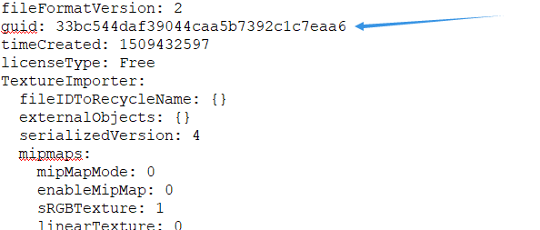

例如，如果一个资源引用了另一个外部资源，比如一个Prefab引用了其他脚本、纹理或Prefab等，则一定会标明引用资源文件的File GUID。
Local ID
如果说File GUID表示为文件和文件之间的关系，那么Local ID表示的就是文件内部各对象之间的关系，打开一个*.Prefab文件可以很清晰的看到：
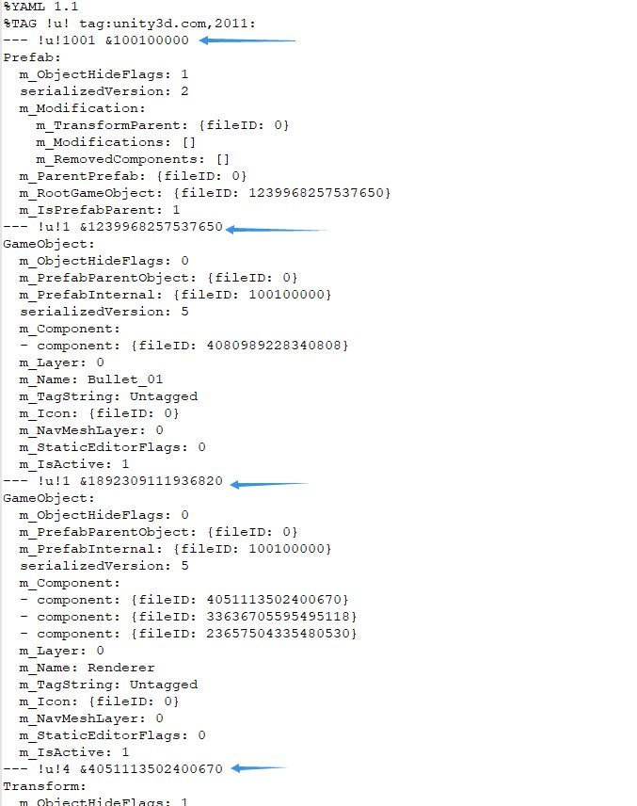
一个对象通常是由一个或多个对象构成，每个记录在&符号后面的数字都是一个Local ID，每一个Local ID也表示这它将来也会被实例化成一个对象。也就是说，当一个prefab文件要实例化成一个GameObject时，它会自动尝试获取其内部Local ID所指的那个对象。如果这个所指的对象当前还没有被实例化出来，那么Unity会自动实例化这个对象，如此递归，直到所有涉及的对象都被实例化。
.meta文件是资源文件的标识文件，项目内所有资源的互相引用都是通过.meta实现的，所以，如果.meta被删除或者变更，则其对应的所有引用也消失。如果要保证引用关系的情况下变更目录，需要在Unity Editor中直接拖动资源来变更，如果只是想改变资源内容，不变更资源引用关系，则需要在文件管理器中找到对应的资源文件进行替换。

Instance ID：由File GUID和Local ID转换而成，可以简单理解成是记录了资源所在内存地址的写着数字的钥匙牌。Unity会在项目启动后，创建并一直维护一张“映射表”，这张映射表记录的就是File GUID、Local ID以及由它们转换而成的Instance ID之间的关系，这样下次在请求资源时就可以快速的通过查看钥匙牌来获取资源了（以上这段是抄网上对资源讲解文章的内容）。
Instance ID的机制是一种运行时对资源的优化策略，总不能直接把项目所有资源都直接拿来建表吧，那就太大了。
那么，每次项目启动运行时，哪些资源会被分析映射成Instance ID呢？
1 Player Setting中明确添加的需要预加载的资源；
2 Resources文件夹下所有资源；
3 场景中所有引用到的资源。
所以，这就暴露了其中一种资源加载方式的弊端-----Resources资源管理加载，如果把所有需要动态加载的资源都放在Resources文件夹下管理，资源少则没关系，如果资源一旦多了，则会导致每次启动因为要建立Instance ID映射表而变慢的问题。

那么，Unity的资源存放位置有哪些呢？
1 Resources文件夹下
此文件夹下的资源都会：被打包进最终的安装包，并且是以压缩的形式打包；
运行时不可动态修改(包括增|删|改)，只能在项目开发时Editor中手动编辑；
每次程序启动时都会对其所有资源建立Instance ID映射，这就是Resources文件夹下存放的资源太多会导致冷启动事件过长的原因。

2 StreamingAssets文件夹下
此文件夹下的资源都会：被打包进最终的安装包，原文件形式打包，不压缩；
运行时不可动态修改(包括增|删|改)，只能在项目开发时Editor中手动编辑；
3 persistentDataPath 沙盒目录
这个目录下的资源是项目外资源，不会被跟随打包走。
所以这目录下的资源需要运行时创建和修改，不能在项目开发时手动添加。
4 temporaryCachePath 缓存目录
缓存目录，可能会被清除，如果单纯存放临时文件可以。
5 Assets文件夹下任意位置
1 只有项目设置中添加的场景会被打包：
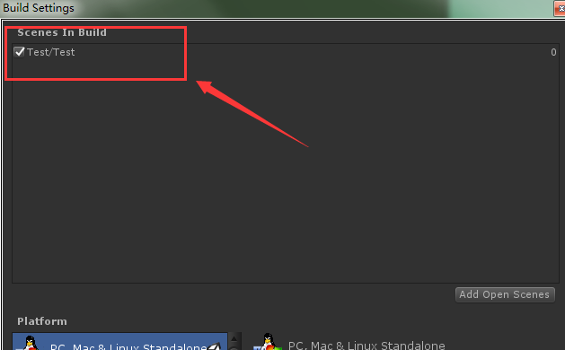
2 会被打包的场景中所有引用的资源
3 Player Setting中添加的资源（以下只给了一种，应该还有其他地方）
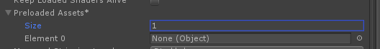
4 Resources文件夹中的资源引用的所有资源
5 StreamingAssets文件夹下的所有资源，但是不包含其引用
6 项目中其他任何资源都不会被被打包

那么，Unity提供的资源加载方式有哪些呢？
1 Resources目录管理，用Resources.Load(path)加载对应资源：
适合小型、资源不多、不需要热更新的项目，或者是前期快速demo开发；
加载的目录是Resrouces文件夹之后的，并且不需要添加文件类型，如：
放在Assets/Resources/a.txt的文本a，加载代码为：Resources.Load(“a”);
2 Assetbundle 打包管理：
用Unity提供的BuildPipeline进行打包
用Unity提供的AssetBundle类进行加载本地资源
用Unity提供的UnityWebRequest加载服务器资源，存放到沙盒目录
适合资源集合管理，可以自定义资源粒度，可以分平台；
缺点就是没有Resources那么直观，需要多一些步骤；
并且需要避免资源冗余，管理资源需要跟家有条理，不然依赖会很乱。
打包的时候要注意引用依赖所带来的资源重复；
运行时加载卸载的时候要注意卸载不全导致的重复内存。

Unity官方提供一个Assetbundle管理插件：Asset Bundle Browser
可以在Windwos/Package Manager中找到
这个插件提供打包，查询已打包内容

3 AssetDatabase 项目开发中的资源加载：
这个类是在UnityEditor命名空间下的，所以知道其局限性了吧。
AssetDatabase可以加载项目中Assets目录下的所有资源（目前了解是这样）
限制就是：只能在项目开发时Editor中使用，如果打包发布，这些就没了。

大体了解了Unity所提供的资源存储和资源获取方式，对实际项目中的资源管理也就有了大概的想法了。

1 小型（或者资源少），单机（或者不需要热更新资源）的游戏：
开发环境和发布环境可以统一用Resources资源管理方案，方便。
2 大中型（冷启动时长无法忍受），热更新的游戏：
开发环境：用AssetDatabase进行资源管理，加载原始资源，方便；
发布环境：用Assetbundle进行资源管理，可以控制资源粒度，热更方便。

资源目录和名称管理：
我所想到的是用一个列表，管理一个结构体的列表（当然列表可自定义）：
结构体包含：
资源名称
资源原始地址
资源Assetbundle地址和Assetbundle内部地址（名字）
可以用json文件保存在Resources目录下
也可以生成对应cs的Asset文件，然后手动添加和编辑其内部变量设置

